Grails

Adolfo Sanz De Diego

Abril 2013

# Acerca de

## Autor

**Adolfo Sanz De Diego**

* Correo: [asanzdiego@gmail.com](mailto:asanzdiego@gmail.com)
* Twitter: [@asanzdiego](http://twitter.com/asanzdiego)
* Linkedin: <http://www.linkedin.com/in/asanzdiego>
* Blog: <http://asanzdiego.blogspot.com.es>

## Licencia

**Este obra está bajo una licencia:**

* [Creative Commons Reconocimiento-CompartirIgual 3.0](http://creativecommons.org/licenses/by-sa/3.0/es/)

**El código fuente de los programas están bajo una licencia:**

* [GPL 3.0](http://www.viti.es/gnu/licenses/gpl.html)

# Introducción

## ¿Grails?

Grails no sólo es un framework de desarrollo web, sino que es una **plataforma completa de desarrollo**:

* Contenedor/servidor web
* Gestor de base de datos
* Scaffolding
* Empaquetado de la aplicación (war)
* Realización de tests (unitarios, de integración, funcionales)
* Extensible con plugins

## Paradigmas

Se basa en los paradigmas:

* **CoC** (Convención sobre Configuración)
* **DRY** (Don’t Repeat Yourself)
* **MVC** (Modelo Vista Controlador)

## GORM

GORM (Grails Object Relational Mapping) sirve para el **mapeo objeto-relacional**:

* Uno a uno
* Uno a muchos
* Muchos a muchos

## Plugins

Existen multitud de [plugins](http://grails.org/plugins/) que **extienden la plataforma**:

* Seguridad
* AJAX
* Búsqueda
* Informes
* etc.

Se pueden crear plugins **internos para funcionalidades comunes** entre varias aplicaciones.

## NIH (Not Invented Here)



Grails NIH

## Arquitectura

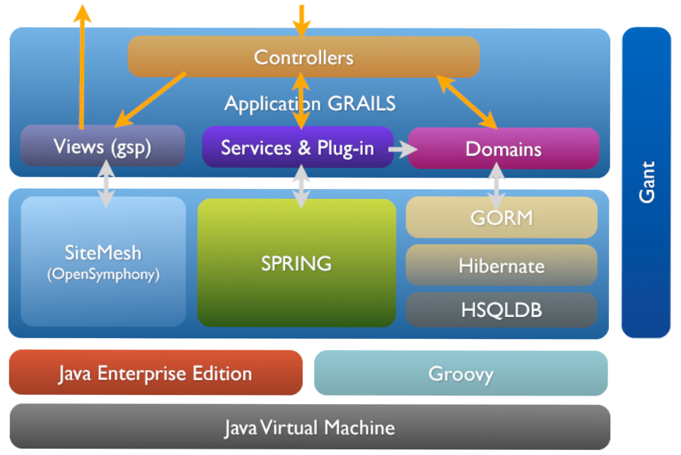

# Instalación y configuración

## JDK

1. Descargar.
2. Instalar/Descomprimir.
3. Variable de entorno y añadir al path.

export JAVA_HOME="~/Java/jdk"  
export PATH=$PATH":"$JAVA_HOME"/bin"

## Groovy-SDK

1. Descargar.
2. Instalar/Descomprimir.
3. Variable de entorno y añadir al path.

export GROOVY_HOME="~/Java/groovy"  
export PATH=$PATH":"$GROOVY_HOME"/bin"

## Grails

1. Descargar.
2. Instalar/Descomprimir.
3. Variable de entorno y añadir al path.

export GRAILS_HOME="~/Java/groovy"  
export PATH=$PATH":"$GRAILS_HOME"/bin"

## Probando

$ grails --version  
Grails version: 2.2.1

# Getting Started

## Create Grails Project

Por línea de comandos:

$ grails create-app my-project

En el GGTS:

File > New > Grails Project

Línea de comandos en el GGTS:

Control + Alt + Shift + G

## Directorios

%PROJECT_HOME%  
+ grails-app-> ficheros de la aplicación grails  
+ lib -> bibliotecas  
+ scripts -> scripts  
+ src  
 + groovy -> otros ficheros groovy opcionales  
 + java -> otros ficheros java opcionales  
+ test -> clases de test  
+ web-app  
 + css -> archivos CSS  
 + images -> archivos de imágenes  
 + js -> archivos JavaScript  
 + WEB-INF -> otros ficheros de la aplicación web

%PROJECT_HOME%  
+ grails-app  
 + conf -> archivos de configuración  
 + hibernate -> archivos de configuración de hibernate  
 + spring-> archivos de configuración de spring  
 + controllers -> controladores  
 + domain -> clases de dominio  
 + i18n -> ficheros de internacionalización  
 + services-> servicios  
 + taglib -> bibliotecas de etiquetas  
 + util -> clases de utilidades  
 + views -> vistas  
 + layouts -> layouts

## Create a Domain Class

$ grails create-domain-class org.example.Libro

package org.example  
  
class Libro {  
 String titulo  
 String author  
  
 static constraints = {  
 titulo(blank: false)  
 author(blank: false)  
 }  
}

## Create a Controller

$ grails create-controller org.example.Libro

package org.example  
  
class LibroController {  
 def scaffold = Libro  
}

## Creating Test Data

grails-app/conf/BootStrap.groovy

import org.example.Libro  
class BootStrap {  
 def init = { servletContext ->  
 // Check whether the test data already exists.  
 if (!Libro.count()) {  
 new Libro(  
 author: "S. King",   
 titulo: "The Shining").save(failOnError: true)  
 new Libro(  
 author: "J. Patterson",  
 titulo: "Along Came a Spider").save(failOnError: true)  
 }  
 }  
  
 def destroy = {  
 }  
}

## Start Grails

$ grails run-app

# Scaffolding

## Definición

**Generación automática de código** para las cuatro operaciones básicas de cualquier aplicación (CRUD):

* **C**reate
* **R**ead
* **U**pdate
* **D**elete

## Dinámico

En el controlador:

def scaffold = true // si se sigue la convención de nombrado

def scaffold = DomainClass // si no se sigue la convención de nombrado

## Estático

Genera el controlador:

grails generate-controller org.example.Libro

Genera la vista:

grails generate-views org.example.Libro

Genera el controlador y la vista:

grails generate-all org.example.Libro

## Templates

Podemos extraer las templates de generación de código con el siguiente comando:

grails install-templates

Se pueden ver y modificar para su uso en la carpeta:

%PROJECT_HOME%  
+ src  
 + templates  
 + artifacts  
 + scaffolding   
 + testing  
 + war

# Validación

## Clases de dominio

class User {  
  
 String email  
 String password  
 Integer age  
 String twitter  
  
 static constraints = {  
 email(email:true, blank:false, unique:true)  
 password(size:5..15, blank:false)  
 age(range:18..99)  
 twitter(url:true, nullable:true)  
 }  
}

## Controladores

def user = new User(params)  
if(user.validate()) {  
 // do something with user  
}  
else {  
 user.errors.allErrors.each {  
 println it  
 }  
}

## Vistas

<g:hasErrors bean="${user}">  
 <ul>  
 <g:eachError var="err" bean="${user}">  
 <li>${err}</li>  
 </g:eachError>  
 </ul>  
</g:hasErrors>

# CRUD

## Create

def p = new Persona(nombre: "Fred", edad: 40)  
p.save()

## Read

def p = Persona.get(unaPersona.id)  
assert 1 == p.id

## Update

def p = Persona.get(unaPersona.id)  
p.nombre = "Bob"  
p.save()

## Delete

def p = Persona.get(unaPersona.id)  
p.delete()

# GORM

## Agregación (unidireccional)

class Cara {  
 Nariz nariz  
}  
  
class Nariz {  
 ...  
}

## Agregacion (bidireccional)

class Cara {  
 Nariz nariz  
}  
  
class Nariz {  
 static belongsTo = [face:Face]  
}

new Cara(nose:new Nariz()).save() // guarda ambos: Cara y Nariz  
new Nariz(face:new Cara()).save() // da error  
Face.get(faceId).delete() // borra ambos: Cara y Nariz

## Uno a uno (Foreign Key)

class Cara {  
 static hasOne = [nose:Nose]  
  
 // opcional, pero buena práctica  
 static constraints = {  
 nariz unique: true  
 }  
}  
class Nariz {  
 Cara cara // crea una FK en la tabla de Nariz  
}

## Uno a muchos

class Autor {  
 static hasMany = [ libros : Libro ]  
 String nombre  
}  
class Libro {  
 String titulo  
}

Cascada al salvar y al actualizar pero no al borrar.

class Autor {  
 static hasMany = [ libros : Libro ]  
 String nombre  
}  
class Libro {  
 static belongsTo = [ author: Autor ]  
 String titulo  
}

Con belongsTo cascada al salvar, al actualizar y al borrar.

## Muchos a muchos

class Autor {  
 static hasMany = [libros:Libro]  
 String nombre  
}  
  
class Libro {  
 static belongsTo = Autor  
 static hasMany = [authors:Autor]  
 String titulo  
}

El belongsTo marca el "propietario" de la relación, en este caso el Autor.

Al salvar un Autor, se salvarán sus Libros, pero no al revés.

Recomiendan usar 2 relaciones uno a muchos, mejor que una relación muchos a muchos.

# Quering

## Listados

Todos los elementos:

def libros = Libro.list()

Paginación:

def libros = Libro.list(offset:10, max:20)

Ordenación

def libros = Libro.list(sort:"title", order:"asc")

## Por ID

def libro = Libro.get(23)

def libros = Libro.getAll(23, 93, 81)

## findBy y findAllBy

.find[All]By([Property][Comparator][And|Or])?[Property][Comparator]

## Comparadores

**InList** - Busca el valor dentro de la lista pasada por parámetro.

**LessThan** - Menor que el valor pasado por parámetro.

**LessThanEquals** - Menor o igual que el valor pasado por parámetro.

**GreaterThan** - Mayor que el valor pasado por parámetro.

**GreaterThanEquals** - Mayor o igual que el valor pasado por parámetro.

**Like** - Equivalente al like de SQL.

**Ilike** - Similar a Like sólo que no es sensible a las mayúsculas.

**NotEqual** - No es igual al valor pasado por parámetro.

**Between** - Entre dos valores (necesita dos parámetros).

**IsNotNull** - Valor no nulo (no requiere ningún parámetro).

**IsNull** - Valor nulo (no requiere ningún parámetro)

## Ejemplos

class Libro {  
 String titulo  
 Date fecha  
}

def libro = Libro.findByTitulo("The Stand")  
def libros = Libro.findAllByTituloLike("Harry Pot%")  
libros = Libro.findAllByFechaBetween(primeraFecha, segundaFecha)  
libros = Libro.findAllByFechaGreaterThan(someDate)  
libros = Libro.findAllByTituloOrFechaLessThan("%titulo buscado%", fechaBuscada)

# Servicios

## Definición

Se utilizan cuando necesitamos **transacciones** o cuando utilizamos varias **clases de dominio**

## Creación

$ grails create-service org.example.Libro

package org.example  
  
class LibroService {  
   
 def doSomething() {  
  
 // do domething  
 }  
}

## Transaccionalidad

**Por defecto son transaccionales**, para deshabilitarlo:

static transactional = false

## Scope

**Por defecto son singleton**, pero podemos usar otros scopes:

* **prototype** - Una instancia por cada inyección.
* **request** - Una instancia por cada request.
* **flash** - Una instancia para la request actual y la siguiente.
* **flow** - Una instancia por cada webflow.
* **conversation** - Una instancia por cada conversacion de un webflow.
* **session** - Una instancia por cada sesión.
* **singleton** - Una única instancia (por defecto).

static scope = "flow"

## Inyección

Los servicios se pueden inyectar en los controladores.

class LibroController {  
  
 def libroService  
 ...  
}

# Configuración Log4j

## Logging levels

1. off
2. fatal
3. error
4. warn
5. info
6. debug
7. trace
8. all

## Artefactos

conf/Config.groovy

log4j = {  
  
 // warn a todos los artefactos de nuestra aplicacion  
 warn "grails.app"  
   
 // debug a un controlador específico alojado en el paquete por defecto  
 debug "grails.app.controllers.YourController"  
  
 // debug a una clase de dominio específica  
 debug "grails.app.domain.org.example.Book"  
  
 // error a todos los taglibs  
 error "grails.app.taglib"  
   
 // info a tos los servicios  
 info "grails.app.services"  
}

# Configuración Spring

## Iyección normal

conf/spring/resources.groovy

beans = {  
 rules(org.example.Rules) {  
 deltaAge = 5  
 deltaHeight = 0.1  
 }  
}

## Iyección tests

conf/spring/resources.groovy

defineBeans {  
 rules(org.example.Rules) {  
 deltaAge = 5  
 deltaHeight = 0.1  
 }  
}

# Testing

## Unit Test

Tienen que ser rápidos, no se ejecutan en el servidor, utilizan mocks.

Utilizan las anotaciones @TestFor y @Mock

## Integration Test

Se ejecutan en el servidor con datos reales.

Podemos utilizar el BootStrap para meter datos en la base de datos.

# Spring Security

## Instalación

conf/BuildConfig.groovy

...  
plugins {  
 ...  
 compile ':spring-security-core:1.2.7.3'  
 ...  
}

## Configuración

grails refresh-dependencies

grails s2-quickstart org.example User Role

## Uso

Se usa la anotación @Secured(['ROLE_NAME']) tanto a nivel de clase como a nivel de método.

Se pueden usar tambien las siguientes reglas:

* **IS_AUTHENTICATED_ANONYMOUSLY**: cualquiera puede entrar, incluso sin hacer login
* **IS_AUTHENTICATED_REMEMBERED**: sólo usuarios con login pueden entrar
* **IS_AUTHENTICATED_FULLY**: obliga a hacer login aunque tengas la cookie de remember